**FACULDADES INTEGRADAS DE ARARAQUARA**

**BACHARELADO EM SISTEMAS DE INFORMAÇÃO**

**LUIS FILIPE CAMBIAGHE GUEDES**

**PROJETO DE BANCO DE DADOS.**

**TRABALHO 2.**

**ARARAQUARA – SP.**

**2018**

Sumário

1. Modelo Entidade Relacionamento (MER): 3

2. Modelo relacional: 3

3. Criação das tabelas ou “create table”: 4

4. Consultas ou “Queries”: 5

# Modelo Entidade Relacionamento (MER):

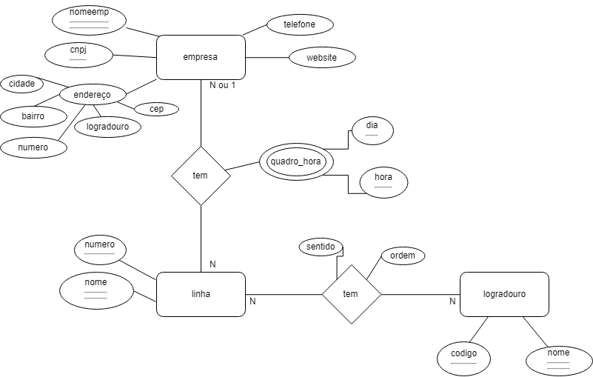

# Modelo relacional:

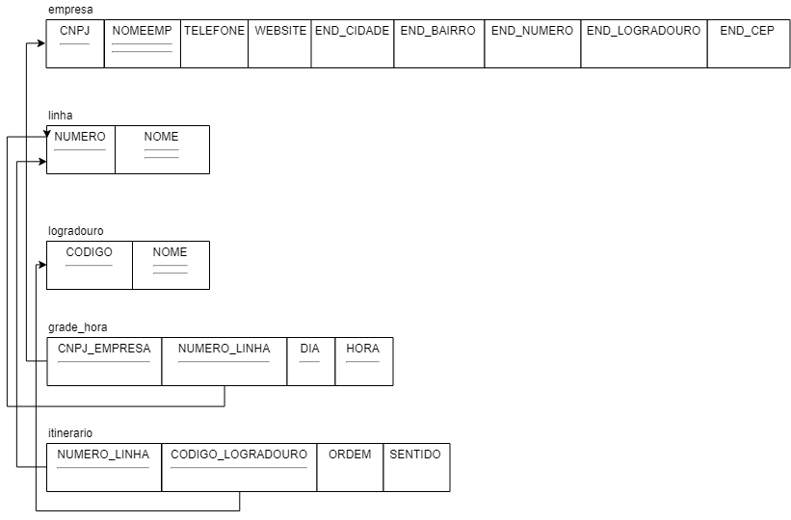

# Criação das tabelas ou “create table”:

|  |  |  |  |  |  |  |  |  |  |  |  |  |  |  |  |  |  |  |  |  |  |  |  |  |  |  |  |  |  |  |  |  |  |  |  |  |  |  |  |  |  |  |  |
| --- | --- | --- | --- | --- | --- | --- | --- | --- | --- | --- | --- | --- | --- | --- | --- | --- | --- | --- | --- | --- | --- | --- | --- | --- | --- | --- | --- | --- | --- | --- | --- | --- | --- | --- | --- | --- | --- | --- | --- | --- | --- | --- | --- |
| |  | | --- | | CREATE TABLE empresa (  cnpj varchar (100) not null primary key, | | nome varchar (100) not null, | | telefone varchar (100) not null, | | website varchar (100) not null, | | end_cidade varchar (100) not null, | | end_bairro varchar (100) not null, | | end_logradouro varchar (100) not null, | | end_numero varchar (100) not null, | | end_cep varchar (100) not null, | |  | | constraint nomeemp unique(nome), | | ); | |  | | Create TABLE linha( | | numero int IDENTITY(1,1) not null primary key, | | nome varchar (100) not null unique, | |  | | constraint nomelinha unique(nome), | | ); | |  | | Create TABLE logradouro( | | codigo int IDENTITY(1,1) not null primary key, | | nome varchar (100) not null, | | constraint nomelog unique(nome) | | ); | |  | | Create TABLE quadro_hora( | | cnpj_empresa varchar (100) not null REFERENCES empresa(cnpj), | | numero_linha int not null REFERENCES linha(numero), | | dia varchar (100) not null, | | hora varchar (100) not null, | |  | | Constraint pkquadroHora primary Key (cnpj_empresa,numero_linha,dia,hora) | | ); | |  | | Create TABLE itinerario( | | numerolinha int not null REFERENCES linha(numero), | | codigolog int not null REFERENCES logradouro(codigo), | | ordem int not null, | | sentido varchar(100) not null, | |  | | Constraint geralintinerario primary key (numerolinha,codigolog,ordem,sentido) | | ); | |

# Consultas ou “Queries”:

|  |  |  |  |  |  |  |  |  |  |  |  |  |  |  |  |  |  |  |  |  |  |  |  |  |  |  |  |  |  |  |  |
| --- | --- | --- | --- | --- | --- | --- | --- | --- | --- | --- | --- | --- | --- | --- | --- | --- | --- | --- | --- | --- | --- | --- | --- | --- | --- | --- | --- | --- | --- | --- | --- |
| |  | | --- | | **-- 1.Obter todas as linhas atendidas por uma determinada empresa, dado o nome dessa empresa.**  SELECT empresa.nome as Nome_da_Empresa, linha.nome as Nome_da_Linha FROM quadro_hora | | inner join empresa on empresa.cnpj = quadro_hora.cnpj_empresa | | inner join linha on linha.numero = quadro_hora.numero_linha | | where empresa.nome = 'empresa cruz' GROUP BY Empresa.nome, Linha.nome | | *-- where empresa.nome = 'Paraty' GROUP BY Empresa.nome, Linha.nome* | |  | | **-- 2.Obter o itinerário de uma determinada linha de ônibus, dado o Nome (Identificação) dessa linha.** | | SELECT linha.nome as Nome_da_Linha, itinerario.numerolinha as Numero_da_Linha, logradouro.nome as Nome_do_Logradouro, itinerario.ordem as Ordem, itinerario.sentido as Sentido FROM itinerario | | inner join linha on linha.numero = itinerario.numerolinha | | inner join logradouro on logradouro.codigo = itinerario.codigolog | | where linha.nome = 'Rodoviária / TCI' order by itinerario.ordem | | *--where linha.nome = 'Fonte/Jardim das Estações' order by itinerario.ordem* | | *--where linha.nome = 'Jardim Santa Lúcia' order by itinerario.ordem* | |  | | **--3.Obter o quadro de horário de uma determinada linha, dado seu Nome.** | | SELECT empresa.nome as Nome_da_Empresa, linha.nome as Nome_da_Linha, linha.numero as Numero_da_Linha, quadro_hora.hora as Hora, quadro_hora.dia as Dia FROM quadro_hora | | inner join empresa on empresa.cnpj = quadro_hora.cnpj_empresa | | inner join linha on linha.numero = quadro_hora.numero_linha | | where linha.nome = 'Rodoviária / TCI' ORDER BY CASE quadro_hora.dia when 'Domingo' then 0 when 'Segunda-Feira' then 1 when 'Terça-Feira' then 2 when 'Quarta-Feira' then 3 when 'Quinta-Feira' then 4 when 'Sexta-Feira' then 5 when 'Sábado' then 6 else 99 end, quadro_hora.hora | | --where linha.nome = 'Fonte/Jardim das Estações' ORDER BY CASE quadro_hora.dia when 'Domingo' then 0 when 'Segunda-Feira' then 1 when 'Terça-Feira' then 2 when 'Quarta-Feira' then 3 when 'Quinta-Feira' then 4 when 'Sexta-Feira' then 5 when 'Sábado' then 6 else 99 end, quadro_hora.hora | | --where linha.nome = 'Jardim Santa Lúcia' ORDER BY CASE quadro_hora.dia when 'Domingo' then 0 when 'Segunda-Feira' then 1 when 'Terça-Feira' then 2 when 'Quarta-Feira' then 3 when 'Quinta-Feira' then 4 when 'Sexta-Feira' then 5 when 'Sábado' then 6 else 99 end, quadro_hora.hora | |  | | *--mostrar site sqlfiddle.com/#!9/a132c4c/1* | |  | | **--4.Obter as linhas de ônibus/empresa que passam por um determinado logradouro, dado o nome desse logradouro.** | | Select empresa.nome as Nome_da_Empresa, linha.nome as Nome_da_linha, linha.numero as Numero_da_Linha, logradouro.nome as Nome_do_Logradouro from linha | | inner join itinerario on itinerario.numerolinha = linha.numero | | inner join quadro_hora on quadro_hora.numero_linha = linha.numero | | inner join empresa on empresa.cnpj = cnpj_empresa | | inner join logradouro on logradouro.codigo = codigolog | | where logradouro.nome = 'Rua Papini Junior' order by empresa.nome | |